

СОВЕТ ДЕПУТАТОВ
МУНИЦИПАЛЬНОГО ОБРАЗОВАНИЯ «МУНИЦИПАЛЬНЫЙ ОКРУГ
КЕЗСКИЙ РАЙОН УДМУРТСКОЙ РЕСПУБЛИКИ»

«УДМУРТ ЭЛЬКУНЫСЬ КЕЗ ЁРОС МУНИЦИПАЛ ОКРУГ»
МУНИЦИПАЛ КЫЛДЫТЭТЫСЬ ДЕПУТАТЪЁСЛЭН КЕНЕШСЫ

Р Е Ш Е Н И Е
СОВЕТА ДЕПУТАТОВ
МУНИЦИПАЛЬНОГО ОБРАЗОВАНИЯ « МУНИЦИПАЛЬНЫЙ ОКРУГ КЕЗСКИЙ РАЙОН УДМУРТСКОЙ РЕСПУБЛИКИ»

Об утверждении Прогноза социально-экономического развития муниципального образования «Муниципальный округ Кезский район» на 2022 год
и на плановый период 2023 и 2024 годов

Руководствуясь Уставом муниципального образования "Муниципальный округ Кезский район Удмуртской Республики», Совет депутатов РЕШАЕТ:
1. Утвердить Прогноз социально-экономического развития муниципального образования «Муниципальный округ Кезский район» на 2022 год и на плановый период 2023 и 2024 годов (прилагается).

Председатель Совета депутатов
муниципального образования «Муниципальный
округ Кезский район Удмуртской Республики» Д.Л.Миронов

п. Кез
23 декабря 2021 года
№ 127

УТВЕРЖДЕН
Решением Совета депутатов муниципального образования «Муниципальный округ Кезский район Удмуртской Республики»
от 23 декабря 2021 года № 127

Прогноз социально-экономического развития
муниципального образования «Муниципальный округ Кезский район» на 2022 год и на плановый период 2023 и 2024 годов

Итоги социально-экономического развития муниципального образования «Кезский район» за 9 месяцев 2021 года и ожидаемые итоги социально-экономического развития муниципального образования «Кезский район» за 2021 год

Введение
Итоги социально-экономического развития МО «Кезский район» за 9 месяцев 2021 года и ожидаемые итоги социально-экономического развития муниципального образования «Кезский район» за 2021 год подготовлены на основе статистических данных, предоставленных Территориальным органом Федеральной службы государственной статистики по Удмуртской Республике на момент разработки указанных материалов.
Кроме того, учтена информация предприятий пищевой и нефтедобывающей промышленности района об итогах деятельности за 9 месяцев 2021 года и оценке основных показателей их деятельности в 2021 году. Также учтена информация Государственного казенного учреждения Удмуртской Республики «Центр занятости населения Кезского района» (далее – ГКУ УР «ЦЗН Кезского района»).

2. Основные тенденции социально-экономического развития района за 9 месяцев 2021года.

Промышленное производство
Объём отгруженных товаров собственного производства, выполненных работ и оказанных услуг собственными силами по крупным и средним предприятиям муниципального образования «Кезский район» за 9 месяцев 2021 года по сравнению с аналогичным периодом прошлого года (АППГ) увеличился на 18%.
Темп роста отгруженных товаров собственного производства, выполненных работ и оказанных услуг собственными силами на предприятиях обрабатывающей промышленности составил 75 %.
Темп роста отгруженных товаров собственного производства, выполненных работ и оказанных услуг собственными силами на предприятиях, занимающихся добычей полезных ископаемых составил 350%.
Удельный вес отгруженных товаров промышленного производства района в общем объеме отгрузки республики составляет 2 %, на душу населения приходится 245 тыс.руб. и это 9 место среди районов Удмуртской Республики

Инвестиции
Объем инвестиций в основной капитал, освоенных крупными и средними организациями муниципального образования «Кезский район» за 9 месяцев 2021 года, составил 897 млн. руб., рост 137,6 % по сравнению с АППГ.

Строительство
Площадь введённого жилья в муниципальном образовании «Кезский район» за 9 месяцев 2021 года возросла по сравнению с АППГ на 42% и составил 5185,9 кв.м.

Численность безработных
Численность официально зарегистрированных безработных значительно снизилась. Темп роста составил 30% .
На учет в качестве ищущих работу поставлены 773 человека, что на 10,9 % больше уровня соответствующего периода прошлого года.
Численность зарегистрированных граждан в центре занятости населения к концу сентября 2021 года снизилась и достигла 102 человека (9 месяцев 2020 года – 342 человек).
Всего заявлено с начала года – 852 вакансий (с учетом вакансий на начало отчетного года).
На конец отчетного периода потребность предприятий и организаций в работниках составляет 239 человек, из них в разрезе сфер деятельности: промышленность, сельское хозяйство, животноводство, связь, образование, здравоохранение, лесоводство, торговля, автомобильный транспорт и другие.
Анализируя структуру вакансий, поступивших в центр занятости, наблюдаем, что востребованы специалисты узкой специализации и высокой квалификации: агрономы, ветеринарные врачи, инженера, зоотехники, педагоги, врачи, бухгалтера.
Заработная плата
Среднемесячная заработная плата крупных и средних организаций увеличилась на 8,2% и составила 30207,1 рублей. Темп роста среднемесячной заработной платы был выше темпа роста потребительских цен на товары и платные услуги (6,4%).

Демографическая ситуация
Демографическая ситуация в отчетном периоде характеризовалась снижением рождаемости и смертности, естественной убылью населения. По данным отдела ЗАГС рождаемость снизилась на 6% по сравнению с аналогичным периодом прошлого года (или на 10 чел.) и составила 152 человек, смертность снизилась на 5% или на 12 человек и составила 207 человек. Наблюдался миграционный отток населения (прибыло 475 человек убыло 545 человек.

Итоги социально-экономического развития за 9 месяцев2021 года и ожидаемые итоги социально-экономического развития муниципального образования «Кезский район» за 2021год.
Таблица 1

№  п/п | Показатели | Ед. изм. | 9 мес. 2020 г. | Прогноз 2021 г. | 9 мес.2021 г. | Темп роста, %
 |  |  |  |  |  | гр6/гр.4*100 | гр.6/гр.5*100
1 | 2 | 3 | 4 | 5 | 6 | 7 | 8
1 | Отгружено товаров собственного производства, выполнено работ, услуг собственными силами по кругу крупных и средних организаций. | млн. руб. | 4004,5 | 7897,2 | 4713,5 | 117,7 | 60
2 | Выручка от реализации сельскохозяйственной продукции | млн. руб. | 593,5 | 910,8 | 696,8 | 117,4 | 76,5
3 | Инвестиции в основной капитал по крупным и средним предприятиям | млн.руб. | 617,6 | 330 | 897 | 145,2 | 272
4 | Фонд оплаты труда по крупным и средним предприятиям | млн. руб. | 967,52 | 1401,4 | 1005,3 | 103,9 | 72
5 | Среднемесячная заработная плата одного работника по крупным и средним предприятиям | руб. | 27995,4 | 29195,8 | 30207,1 | 107,9 | 103,5
6 | Среднесписочная численность работников по крупным и средним предприятиям | чел. | 3840 | 4000 | 3698 | 96,3 | 92,5
7 | Численность зарегистрированных  безработных на конец периода | чел. | 342 | 119 | 102 | 30 | 86
8 | Уровень зарегистрированной  безработицы от трудоспособного населения | % | 3,68 | 1,3 | 1,12 | 30 | 86
9 | Налоговые и неналоговые доходы на душу населения | руб. | 7101,1 | 11335,9 | 8424,6 | 118,7 | 74,3
10 | Удельный вес собственных налоговых и неналоговых доходов в бюджете района | % | 21 | 23 | 24 | 114,3 | 104,3
11 | Доходы от имущества, находящегося в муниципальной собственности (консолидированный) | тыс. руб. | 5915,1 | 8406,4 | 7141,7 | 120,7 | 85
12 | Ввод в действие жилых домов | кв.м. | 3820,7 | 5900 | 5185,9 | 142 | 88
13 | Количество родившихся | чел. | 162 | - | 152 | 94 | -
14 | Количество умерших | чел. | 228 | - | 216 | 95 | -
15 | Естественный прирост | чел. | -66 | - | -64 | 97 | -
16 | Миграционный прирост населения: | чел. | -19 | - | -70 | 368
 | прибыло | чел. | 446 | - | 475 | 106,5
 | убыло | чел. | 465 | - | 545 | 117,2

- Прогноз социально-экономического развития муниципального образования «Муниципальный округ Кезский район»на 2022 год и на плановый период 2023 и 2024 годов.
- Введение
Прогноз социально-экономического развития муниципального образования «Муниципальный округ Кезский района» на 2022 год и плановый период 2023-2024 годов подготовлен в соответствии со ст.172, 173 Бюджетного кодекса Российской Федерации; ст. 11, 39 Федерального закона от 28.06.2014г. №172-ФЗ «О стратегическом планировании в Российской Федерации»,Порядком организации стратегического планирования в муниципальном образовании «Кезский район», утвержденным решением Районного Совета депутатов муниципального образования «Кезский район» от 01.03.2016 №335, ст. 4 Положением о бюджетном процессе в муниципальном образовании "Муниципальный округ Кезский район Удмуртской ", утвержденным Решением Районного Совета депутатов муниципального образования «Кезский район» от 8 ноября 2008 г. № 56
- Основные показатели Прогноза социально-экономического развития района на
2022 год и на плановый период 2023 и 2024 годов

Основные показатели прогноза социально-экономического развития муниципального образования «Кезский район» на 2022год и на плановый период 2023 и 2024 годов разработаны с учетом итогов социально-экономического развития муниципального образования «Кезский район» за 2020 год и 9 месяцев2021 года, основных показателей прогноза социально-экономического развития Российской Федерации до 2022 и индексов дефляторов и индексов цен производителей до 2023 и 2024 годов, разработанных Министерством экономического развития Российской Федерации, прогноза социально-экономического развития Удмуртской Республики на 2022 год и плановый период 2023-2024 годов, анализа тенденций развития экономики муниципального образования «Кезский район», сложившихся в 2020 году и в течении 2021 года, обобщения прогнозных материалов организаций, осуществляющих деятельность на территории Кезского района, отраслевых (функциональных) органов – структурных подразделений Администрации муниципального образования «Кезский район».Доля этих предприятий в объеме промышленного производства района за 2020 год составила 89,9%.
Основные показатели Прогноза социально-экономического развития муниципального образования «Кезский район» на 2022 год и на плановый период 2023 и 2024 годов представлены в таблице 2.
Основные показатели Прогноза социально-экономического развития
муниципального образования «Кезский район» на 2022-2024гг.
Таблица 2
№ п/п | Показатели | Ед.изм. | 2018 год факт | 2019 год факт | 2020 год факт | 2021 год, оценка | 2022 год, прогноз | 2023 год, прогноз | 2024 год, прогноз
1 | Население
1.1 | Численность населения (на 1 января года) | тыс. чел. | 20170 | 19891 | 19443 | 19215 | 19030 | 18840 | 18665
1.2 | Численность детей до 18 лет на начало года (до 17 лет включительно) | тыс. чел. | 4680 | 4568 | 4476 | 4430 | 4405 | 4394 | 4339
2 | Промышленное производство
2.1 | Объем отгруженных товаров собственного производства, выполненных работ и услуг собственными силами (по чистым видам экономической деятельности) по полному кругу организаций | млн.руб. | 6837,9 | 7016,0 | 5592,0 | 7898,0 | 8691,0 | 9919,0 | 10108
2.2 | Индекс промышленного производства | % к предыдущему году  в сопоставимых ценах | 96,1 | 106 | 79 | 132 | 108 | 112 | 100
3 | Сельское хозяйство
3.1 | Продукция сельского хозяйства | млн.руб. | 1777,0 | 1807,0 | 1842,0 | 1883,0 | 1911,0 | 1940, | 1970,
3.2 | Индекс производства продукции сельского хозяйства | % к предыдущему году  в сопоставимых ценах | 100,7 | 96,1 | 95,6 | 100,8 | 100,8 | 100,8 | 100,8
4 | Торговля и услуги населению
4.1 | Объем розничного товарооборота | млн.руб. | 2468,2 | 2535,1 | 2493,5 | 2793,8 | 2894,4 | 3065,2 | 3246,0
4.2 | Темп роста в фактических ценах |  |  | 102,7 | 98,4 | 112,0 | 103,6 | 105,9 | 105,9
5 | Инвестиции
5.1 | Инвестиции в основной капитал по организациям, не относящимся к субъектам малого предпринимательства | млн.руб. | 289,0 | 1203,0 | 1467,7 | 1130 | 600 | 400 | 420
5.2 | Темп роста в фактических ценах | % к предыдущему году  в сопоставимых ценах | 60 | 416 | 122 | 651 | 37 | 103 | 103
6 | Труд и занятость
6.1 | Фонд заработной платы по организациям, не относящимся к субъектам малого предпринимательства | млн.  руб. | 1230,9 | 1279,2 | 1329,6 | 1340,5 | 1391,0 | 1480,0 | 1574,8
6.2 | Номинальная начисленная среднемесячная заработная плата одного работника по организациям, не относящимся к субъектам малого предпринимательства | руб. | 23882,0 | 25575,0 | 27892,0 | 30207,0 | 32200,0 | 34260,0 | 36453,0
6,3 | Среднесписочная численность работников (по крупным и средним предприятиям) | человек | 4295,0 | 4168,0 | 3841 | 3698 | 3600 | 3600 | 3600

Сельское хозяйство
Прогноз развития сельскохозяйственного производства в 2022-2024 годах разработан в с учетом сложившейся динамики, цикличности и зависимости производства от погодных условий, направлений развития АПК как в Российской Федерации, в Удмуртской Республике, так и в Кезском районе, комплекса мер государственной поддержки.
Сельское хозяйство района представлено 10 сельскохозяйственными производственными кооперативами, 2 обществами с ограниченной ответственностью, 1 льноперерабатывающим предприятием, 8 индивидуальных предпринимателей и 7988 личных подсобных хозяйств граждан.
Объем валовой продукции сельского хозяйства на территории муниципального образования «Кезский район» в 2020 году составил 1842 млн. руб. или 101,9% к уровню 2019 года, в 2021 году ожидается 1883 млн. руб. темп роста составит 102,2%.

За 9 месяцев 2021 года поголовье коров составило 5106 голов. Поголовье коров в 2021 году оценивается в размере 5109 голов или на 3 голов больше, чем в предыдущем году. К 2024 году поголовье коров прогнозируется увеличить до 5291 голову. В разрезе сельскохозяйственных предприятий данный показатель представлен в таблице № 3.

Производство молока в сельскохозяйственных предприятиях в 2020 году составило 30416 тонн, за 9 месяцев 2021 года 24185 тонн, в 2021 году ожидается 31367 тонн, темп роста составит 3,1%, за счет увеличения продуктивности коров. Надой на фуражную корову по итогам 2021 года ожидается 6171 кг с ростом 4,8%. К 2024 году по отношению к 2020 году производство молока увечится на 4236 тонны и составит 34652 тонн. В разрезе сельскохозяйственных предприятий данный показатель представлен в таблице №4.

Удой на 1 корову в 2020 году составил 5887 кг, за 9 месяцев 2021 года 4597 кг. По результатам 2021 года ожидается 6171 кг. В прогнозируемом 2024 году надой на 1 корову составит 6550 кг. В разрезе сельскохозяйственных предприятий Кезского района данный показатель представлен в таблице №5

Поголовье коров по сельскохозяйственным предприятиям в разрезе муниципальных образований Кезского района

Таблица № 3

Наименование | ед. изм. | 2020 г. факт | 9 мес. 2021г. факт | 2021 г. оценка | 2022 г. прогноз | 2023 г. прогноз | 2024 г. прогноз
СПК «Дружба» | гол | 600 | 600 | 600 | 600 | 600 | 600
СПК «Искра» | гол | 530 | 530 | 530 | 650 | 650 | 650
СПК «Большевик» | гол | 500 | 500 | 500 | 500 | 500 | 500
СПК «Свобода» | гол | 285 | 285 | 285 | 350 | 350 | 350
СПК «Степаненки» | гол | 831 | 922 | 922 | 922 | 922 | 922
СПК «Маяк» | гол | 585 | 585 | 585 | 585 | 585 | 585
СПК «Кулига» | гол | 420 | 420 | 420 | 420 | 420 | 420
СПК «Мысы» | гол | 300 | 307 | 310 | 310 | 350 | 350
ООО «Ошмес» | гол | 450 | 450 | 450 | 450 | 450 | 450
ООО «АгроМир» | гол | 125 | 127 | 127 | 127 | 127 | 127
СПК «Гулейшур» | гол | 380 | 380 | 380 | 380 | 380 | 380
ИТОГО | гол | 5006 | 5106 | 5109 | 5294 | 5291 | 5291

Производство молока по сельскохозяйственным предприятиям в разрезе муниципальных образований Кезского района

Таблица № 4
Наименование | ед. изм. | 2020г. факт | 9 мес.2021г факт | 2021г оценка | 2022г прогноз | 2023г прогноз | 2024г прогноз
СПК «Дружба» | тонн | 3350 | 2364 | 3100 | 3130 | 3260 | 3360
СПК «Искра» | тонн | 3153 | 2607 | 3181 | 3910 | 3950 | 4030
СПК «Большевик» | тонн | 2848 | 2093 | 2848 | 2930 | 2990 | 3050
СПК «Свобода» | тонн | 1854 | 1475 | 1750 | 2210 | 2230 | 2270
СПК «Степаненки» | тонн | 5564 | 4598 | 6060 | 6180 | 6240 | 6302
СПК «Маяк» | тонн | 3894 | 3294 | 4344 | 4430 | 4520 | 4610
СПК «Кулига» | тонн | 1835 | 1522 | 1890 | 1950 | 2010 | 2070
СПК «Мысы» | тонн | 1706 | 1331 | 1710 | 1790 | 2030 | 2050
ООО «Ошмес» | тонн | 2674 | 2088 | 2784 | 2810 | 2920 | 2950
ООО «АгроМир» | тонн | 950 | 789 | 1053 | 1070 | 1080 | 1100
СПК «Гулейшур» | тонн | 2588 | 2024 | 2647 | 2730 | 2780 | 2860
ИТОГО | тонн | 30416 | 24185 | 31367 | 33140 | 34010 | 34652

Удой на 1 фуражную корову по сельскохозяйственным предприятиям в разрезе муниципальных образований Кезского района

Таблица №5

Наименование | ед. изм. | 2020г. факт | 9 мес.2021г факт | 2021 г оценка | 2022г прогноз | 2023г прогноз | 2024г прогноз
СПК «Дружба» | кг. | 5584 | 3939 | 5167 | 5220 | 5430 | 5600
СПК «Искра» | кг. | 5949 | 4919 | 6002 | 6015 | 6080 | 6200
СПК «Большевик» | кг. | 5722 | 4186 | 5696 | 5860 | 5980 | 6100
СПК «Свобода» | кг. | 6504 | 5175 | 6140 | 6310 | 6370 | 6490
СПК «Степаненки» | кг. | 6656 | 4987 | 6696 | 6703 | 6770 | 6830
СПК «Маяк» | кг. | 6657 | 5631 | 7426 | 7570 | 7730 | 7880
СПК «Кулига» | кг. | 4370 | 3624 | 4500 | 4640 | 4780 | 4930
СПК «Мысы» | кг. | 5688 | 4334 | 5743 | 5770 | 5800 | 5860
ООО «Ошмес» | кг. | 5943 | 4641 | 6188 | 6240 | 6490 | 6550
ООО «АгроМир» | кг. | 7564 | 6215 | 8100 | 8425 | 8500 | 8660
СПК «Гулейшур» | кг. | 6810 | 5326 | 6966 | 7180 | 7310 | 7520
ИТОГО | кг | 5887 | 4597 | 6171 | 6260 | 6430 | 6550

Промышленное производство
По данным Территориального органа Федеральной службы государственной статистики по Удмуртской Республике объем отгруженных товаров собственного производства, выполненных работ и услуг собственными силами по полному кругу предприятий муниципального образования «Кезский район» за 2020 год снизился в действующих ценах по сравнению с АППГ на 1424 млн.руб. и составил 5592млн. руб. снижение связано со снижением цен и объемов добываемой нефти, так же снижение объёмов производства на ПП «Кезский сырзавод» связанном с реконструкцией предприятия.
Ожидается, что в 2021 году объем отгруженных товаров собственного производства, выполненных работ и услуг значительно возрастет в связи с увеличением добычи нефти в 3,5 раза - 7898 млн. рублей, при индексе физического объема 132%. (рис. 1.).
Прогнозируемые среднегодовые темпы роста на 2022-2023 годы составят 110-114% в действующих ценах, на 2024 год- 102%.
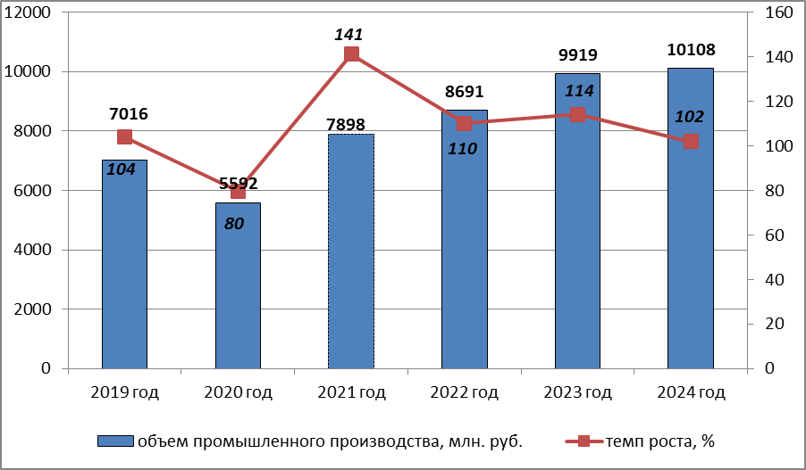

Рис.1. Динамика объемов промышленного производства по полному кругу организаций производителей.

Инвестиции
За 12 месяцев 2020 года на развитие экономики и социальной сферы организациями муниципального образования «Кезский район» направлено 1300млн. рублей инвестиций, что в действующих ценах составило 108%, в сопоставимых ценах –117% к АППГ.
С 2018 года на территории района реализуется инвестиционный проект Стратегическое развитие ПП Кезский сырзавод, с общим объемом финансирования более 3 млрд.руб. Результатом реализации проекта станет сохранение рабочих мест, наращивание объемов производства. В связи с этим востребована реализация инвестиционных проектов сельхозпредприятий района.
С 2020реализуется проект ООО ТПК Восток-Ресурс/ «производство березового шпона» На сегодня ООО ТПК «Восток-Ресурс» создано 11 рабочих мест, и заявлена 21 вакансия в центре занятости. Средняя заработная плата по предприятию 47500рублей.
В текущем году хозяйствами района приобретено техники и оборудования на 137 млн.руб. Приобретено 7 тракторов различных марок и мощностей, 3 кормоуборочных комбайна, 4 автомобиля, сушильный комплекс, а также более 40 единиц различной прицепной техники и оборудования.
В 2021 году, ожидается, что объемы инвестиционных вложений предприятий составят 1130 млн. рублей (рис.2.).
В 2022 году запланированы к реализации 6 проектов, в том числе 4 в АПК, ПП «Кезский сырзавод», ООО ТПК «Восток Ресурс». Сумма Инвестиций составит 600 млн.руб.
В рамках Национального проекта «Малое и среднее предпринимательство», проводится информационное сопровождение предпринимателей района, оказывается консультационная поддержка. В отчетном периоде в Микрокредитную компанию Удмуртский фонд развития предпринимательства обратились 2 субъекта малого и среднего предпринимательства, помощь одобрена 1 индивидуальному предпринимателю на сумму 270 тыс.рублей. Полученные финансовые средства направлены на пополнение оборотных средств
В связи с окончанием реализации инвестиционного проекта ОАО «Милком» объем инвестиций в основной капитал прогнозируется в 2023году - 400 млн.руб., в 2024 году –420 млн. руб.
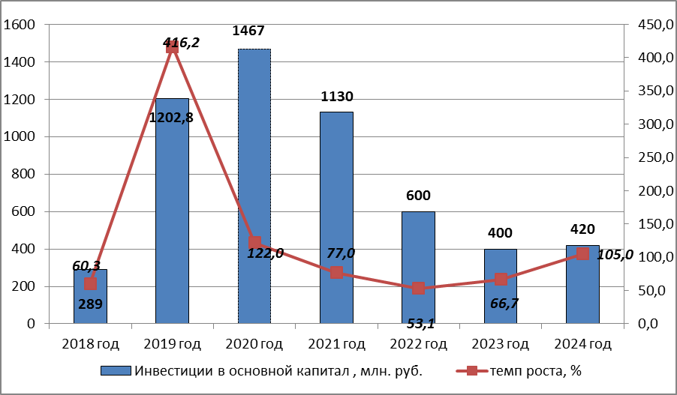

Рис.2 Объем инвестиций в основной капитал по муниципальному образованию
«Кезский район»

Потребительский рынок
Оборот розничной торговли за 2020 год составил 2493,5 млн. руб. или 98% в фактических ценах к 2019 году.
По оценке в 2021 году темп роста объема оборота розничной торговли сложится на уровне 112% в действующих ценах и достигнет 2793,8 млн. рублей. Прогнозируемые среднегодовые темпы роста до 2024 года составят 104-106% в действующих ценах.

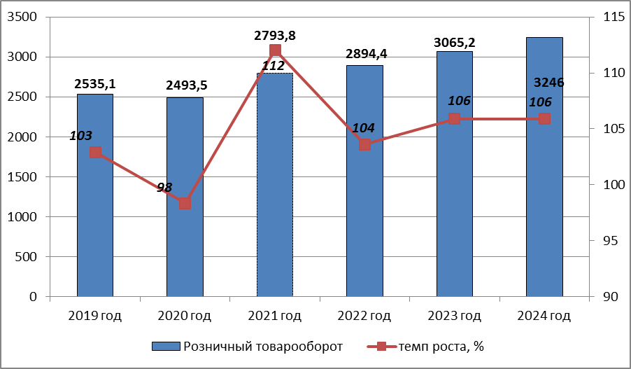

Рис. 4Оборот розничной торговли.

В прогнозном периоде сохранится тенденция формирования оборота розничной торговли, в основном, за счет продажи товаров в стационарной торговой сети.

Уровень жизни населения
Среднемесячная начисленная заработная плата работников организаций муниципального образования «Кезский район» в 2020 году увеличилась на 9% по сравнению с АППГ, и составила 27892 руб.
По итогам 2021 года ожидается, что темп роста среднемесячной заработной платы работников составит 108% и заработная плата достигнет 30207 руб. При этом сохраняется межотраслевая дифференциация заработной платы, соотношение размера оплаты труда работников крупных и средних организаций по отдельным видам деятельности составит в 3 раза. Самая высокая оплата труда будет отмечается в организациях, осуществляющих добычу полезных ископаемых, самая низкая – в организациях сельского и лесного хозяйства, охота, рыболовство и рыбоводство.
В 2022-2024 гг. рост среднемесячной начисленной заработной платы прогнозируется на уровне 107%-106%. Заработная плата работников крупных и средних организаций муниципального образования «Кезский район» увеличится с 27892 руб. в 2020 году до 36453 руб. в 2024 году (рис.5).

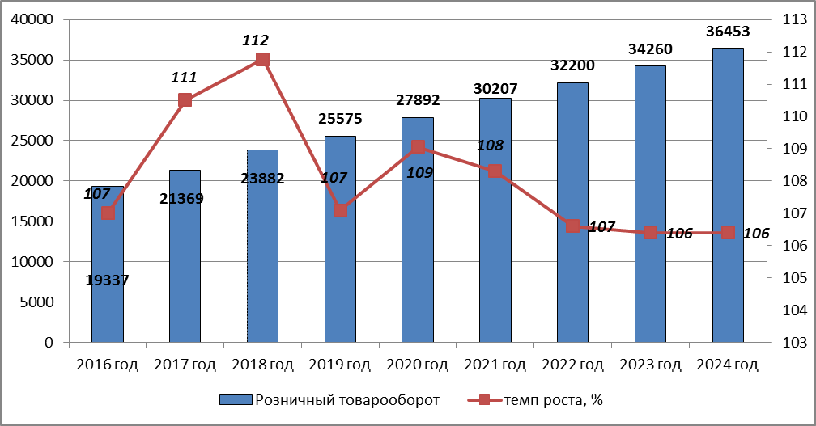
Рис.5. Среднемесячная заработная плата одного работника по крупным и средним организациям в муниципальном образовании «Кезский район»

Труд и занятость
Численность занятых на крупных и средних предприятиях района ежегодно снижается. В 2020 году на крупных и средних предприятиях района работало 3841человек
Наблюдается ежегодное снижение количества работников на предприятиях и организациях. По итогам отчетного периода среднесписочная численность работников составляет 3698 человека, это на 142 человек или на 3,7% ниже, чем за соответствующий период прошлого года.
Вопросы снижения неформальной занятости, соблюдения трудовых прав и легализации доходов участников рынка труда в муниципальном образовании «Кезский район» рассматриваются на заседаниях Комиссии по легализации «теневой» заработной платы на территории муниципального образования «Кезский район».
За 9 месяцев 2021 года в районе состоялось 8 заседаний Комиссии, на которых были заслушаны представители 40 хозяйствующих субъекта, включая индивидуальных предпринимателей.
На заседания приглашались руководители, выплачивающие заработную плату ниже МРОТ, ниже среднеотраслевого уровня установленного по Удмуртской Республике и где существует задолженность по налогам и сборам с целью пояснения сложившейся ситуации. Данные сведения предоставляют: Фонд социального страхования, пенсионный фонд и налоговая инспекция.
Учитывая сложившуюся динамику к 2024 году прогнозируется, что число занятых составит 3600 человек (рис. 6).

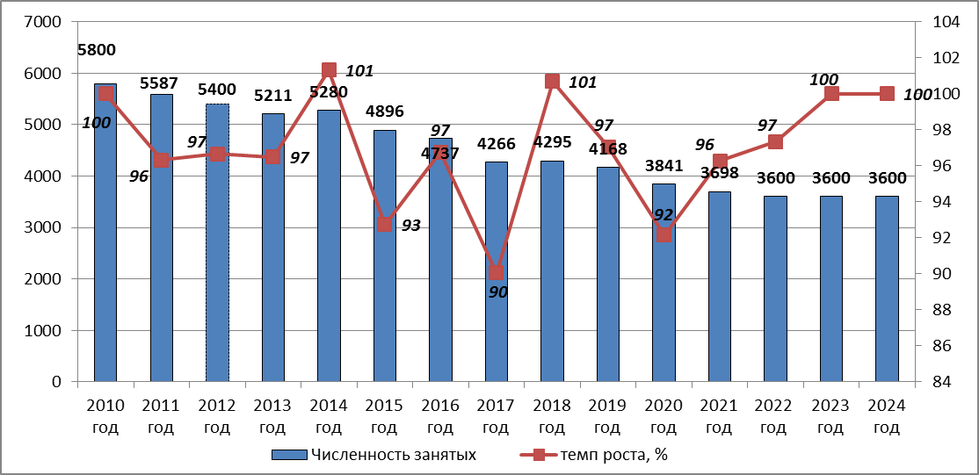

Рис. 6 Среднесписочная численность работников по крупным и средним организациям муниципального образования «Кезский район»

Демография
В муниципальном образовании «Кезский район», наблюдается ежегодное сокращение численности населения в трудоспособном возрасте, обусловленное вступлением в трудоспособный возраст относительно малочисленных поколений людей, рожденных в нестабильные 1990-е годы, и выбытием многочисленных поколений, рожденных в послевоенные годы (рис.7).
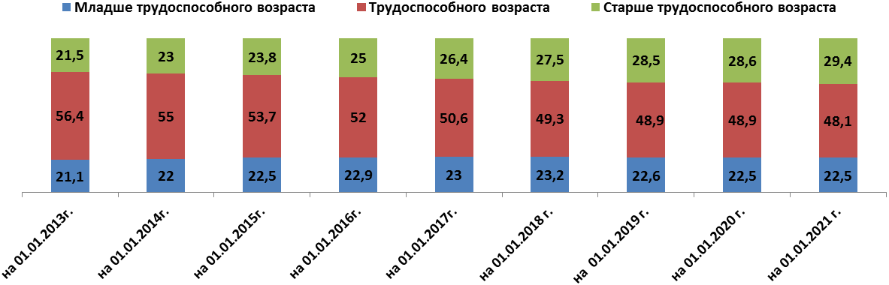
Рис.8 Возрастная структура населения муниципального образования «Кезский район»
на начало года, %.

С учетом половозрастного состава населения в Кезском районе на начало 2021 года, в среднесрочном периоде прогнозируется сокращение количества женщин, находящихся в репродуктивном возрасте, что создаст условия для снижения показателя рождаемости. По состоянию на 1 января 2021 года в Кезском районе постоянно проживало 19215 человек или 1,3% населения Удмуртии. За год население района снизилось на 218 человек (на 1,1%). По данным Удмуртстата за 9 месяцев 2021 года родилось 152 ребенка, это на 10 человек меньше, чем за соответствующий период 2020 года (9 месяцев 2020 года – 162 ребенка).

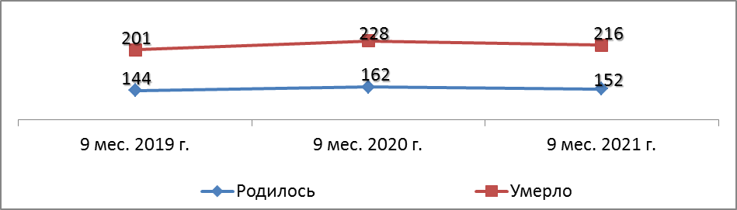

В 2022 - 2024 годы ожидается, что естественное снижение населения муниципального образования «Кезский район» в среднем ежегодно составит около 100 человек.
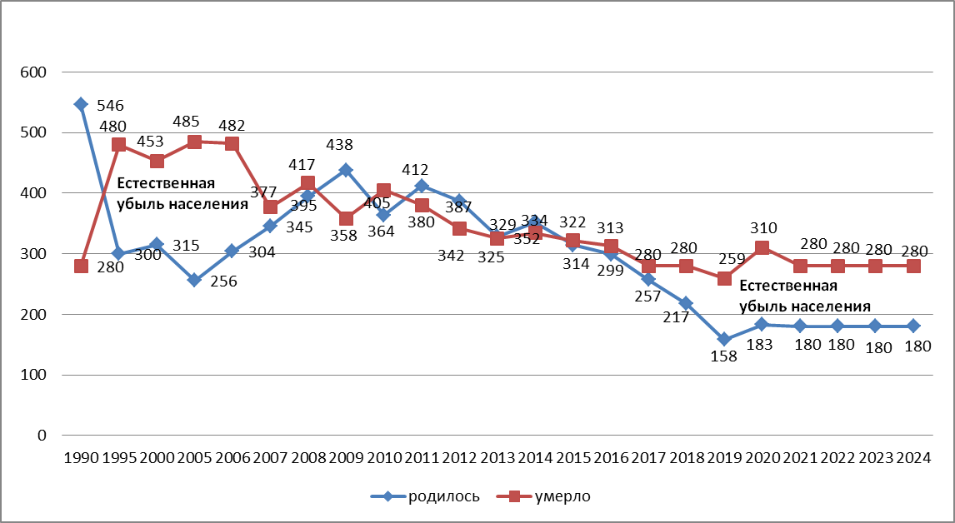
Рис.8 Естественное движение населения в муниципальном образовании «муниципальный округ Кезский район».
По данным Удмуртстата и Росстата прогнозируется ухудшение демографической ситуации, ожидается сохранение процесса естественной убыли населения. Тенденция снижения численности женщин фертильного возраста будет носить устойчивый характер еще в течение длительного периода. Вследствие снижения рождаемости, риска увеличения смертности, обусловленной старением населения, ожидается ежегодное сокращение численности населения. Таким образом, в прогнозируемом периоде численность населения муниципального образования «Кезский район», по оценке, будет снижаться ежегодно на 100 человек и к концу 2024 года оценочно составит 18665 чел. (рис.9).

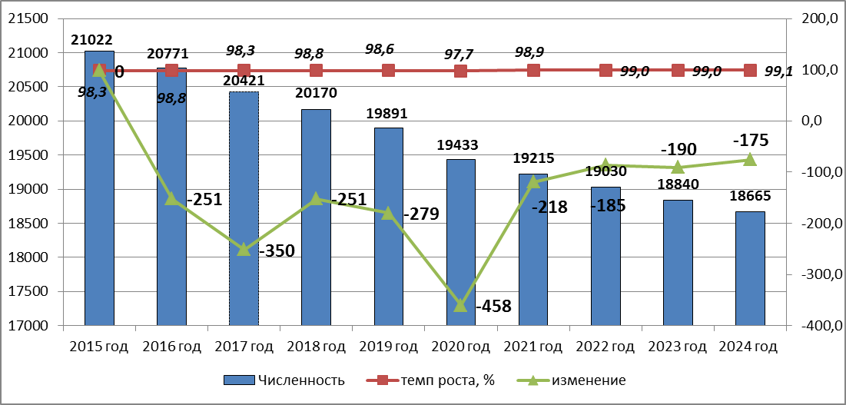

Рис.9 Численность населения муниципального образования «Кезский район» на начало года.

